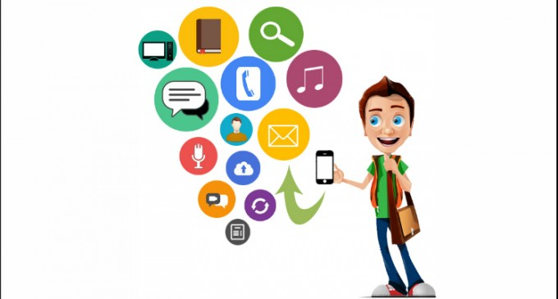

მობილური - ,, საჭირო დროს, საჭირო ადგილას“
- ,,მისტერ უოტსონ მოდით აქ, თქვენი ნახვა მსურს“ ეს იყო ის პირველი სიტყვები, რომელიც ექსპერიმენტების ჩატარებისას გაისმა სატელეფონო ხაზზე.
ალბათ, ძნელია 21-ე საუკუნეში მოიძებნოს ადამიანი, რომელიც ყოველდღიურად საკომუნიკაციოდ არ იყენებს მობილურ ტექნოლოგიებს.
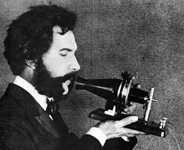
ტელეფონის გამოგონების ისტორიაში ბევრ ევროპელ მეცნიერს შევხვდებით, თუმცა ერთადერთ ავტორად დღეს ალექსანდრ ბელი მიიჩნევა.
ალექსანდრ ბელი 1874 წლის 3 მარტს შოტლანდიაში ქ. ედინბურგში ფილოლოგების ოჯახში დაიბადა. დედას ნაადრევად დააკლდა ყურთა სმენას, რასაც ბელი ძალიან განიცდიდა. ბელმა ცუდად იცოდა ფიზიკა, უფრო ცუდად გერმანული ენა. სწორედ ეს გახდა მისი წარმატების უმთავრესი მიზეზი. არასწორად ნათარგმნი გერმანული ტექსტიდან ვითომდა ელექტრონული მავთულით ხმების გადაცემის იდეით აღფრთოვანებულმა ბელმა დაიწყო ფიქრი ელექტრონული მავთულით ხმების შორ მანძილზე გადაცემაზე. აკუსტიკურ ტელეგრაფზე ცდების ჩატარებისას ბელის ასისტენტმა უოტსონმა შემთხვევით ხელი გამოკრა ერთ-ერთ მავთულს და ხაზის მეორე ბოლოში მყოფმა ბელმა გაიგონა ბგერები. ასე შეესხა ხორცი ბელის იდეას გერმანულად არასწორად ნათარგმნი ტექსტიდან და 1876 წელს შექმნა პირველი ტელეფონი. პირველი სატელეფონო კავშირი ლონდონსა და ნიუ-იორკს შორის შედგა. თავდაპირველად სატელეფონო კავშირი ძალიან რთული პროცესი იყო, რადგან ჯერ უნდა აემუშავებინათ მიმღები, შემდეგ ადრესატთან დასარეკად დაკავშირებოდნენ მიმღებს. 1880 წელს კი ამერიკაში 60 000 ათასი ასეთი ტელეფონი იყო, ის დაახლოებით 800 გრამს იწონიდა და 4000$ დოლარი ღირდა.
1922 წელს, როცა ბელი გარდაცვალა მის პატივსაცემად აშშ-სა და კანადაში ყველა ტელეფონი 1 წუთის განმავლობაში გამორთეს.
1983 წელს გაყიდვაში პირველი პორტატული ფიჭური ტელეფონი კომპანია ,,მოტოროლამ“ გამოუშვა. შვედეთის, ნორვეგიის, დანიისა და საუდის არაბეთის გარდა თავიდან ტელეფონი არცერთმა ქვეყანამ არ მიიღო, რადგანაც ის უსარგებლო ნივთი ეგონათ. პირველი ფერად ეკრანიანი ტელეფონი 1997 წელს, ხოლო ორსიმბარათიანი მობილური კი 1999 წელს გამოვიდა. 2002 წელს მობილური ფოტოაპარატით იყო აღჭურვილი. 2002 წელს პირველი ბლუთუზიანი ტელეფონი გაჩნდა ბაზარზე.
დღეისთვის მობილური ტელეფონი დიზაინით დახვეწილი, მოქნილი, მრავალფუნქციური და ყველასთვის გამოსადეგი ნივთია.
საფრანგეთის მთავრობის გადაწყვეტილებით სკოლებში მობილურით სარგებლობა იკრძალება. აკრძალვის მიზეზის არგუმენტად კი დასვენების დროს მოსწავლეებს შორის ნაკლები კომუნიკაცია და სოციალიზაცია სახელდება.
ქართულ სინამდვილეში სკოლის შინაგანაწესის თანახმად ზოგ სკოლებში მობილურით სარგებლობა სასწავლო პროცესში დაუშვებელია. დღეს კი სახალხო დამცველის რეკომენდაციის თანახმად მოსწავლისათვის ტელეფონის ჩამორთმევა წარმოადგენს მოსწავლის საკუთრების უფლების შეზღუდვას, რაც გახდა შინაგანაწესში აღნიშნულ საკითხზე ცვლილების შეტანის მიზეზიც კი.
სწავლების ინტერაქტიულ მეთოდებს შორის ეფექტური სწავლების მეთოდად მობილური ტექნოლოგიებით სწავლებაც (m-learning) განიხილება.
მობილურით სწავლების მეთოდსაც გააჩნია დადებითი და უარყოფითი მხარეები. მაგალითად: სოციალურ ქსელებში და ინტერნეტ სივრცეში ჭარბად გატარებულმა დრომ შესაძლოა ძალიან ცუდად იმოქმედოს მოზარდის ფსიქიკაზე და მის ჯანმრთელობაზე, არასასურველი თამაშით მოსწავლე შესაძლოა სრულიად ჩვეულებრივ აღმოჩნდეს სასწავლო პროცესის მიღმა და ხშირ შემთხვევაში კიბერბულინგის მსხვერპლიც კი გახდეს. თუმცა, მობილურის სწორად გამოყენების შემთხვევაში შესაძლებელია რისკების აცილება, თვითსწავლებისა და თვითდამკვიდრების ეფექტური კომუნიკაციის, სოციალური უნარებისა თუ უცხო ქვეყნებში მცხოვრებ თანატოლებთან თანამშრომლობითი უნარების განვითარება, მობილურის გამოყენებით მოსწავლეს შეუძლია შექმნას სასწავლო რესურსი, მოიძიოს სასწავლო მასალა და სხვა. მობილურით სწავლება ხელს უწყობს ციფრული წიგნიერების განვითარებას ციფრული წიგნიერება არის ცოდნის, უნარებისა და დამოკიდებულებების ერთობლიობა, რომელიც ციფრული ტექნოლოგიების ეფექტიანად და მიზნობრივად, საკანონმდებლო და ეთიკური ნორმების დაცვით გამოყენების შესაძლებლობას იძლევა.
მინდა გაგიზიაროთ, ჩემი გამოცდილება პედაგოგიური პრაქტიკიდან ინფორმაციულ და საკომუნიკაციო ტექნოლოგიების გაკვეთილზე გამოყენებული მეთოდის მობილურით სწავლების (m-learning) კერძოდ, მობილური აპლიკაციების შესახებ.
თავიდან გავაცანი მობილურის განვითარების ისტორია, განვიხილეთ ტელეფონის დადებითი და უარყოფითი მხარე და ერთად ჩამოვაყალიბეთ მისი სწორად გამოყენების წესები, რომლის თანახმად შევთანხმდით, რომ ტელეფონს ისტ-ის გაკვეთილზე გამოიყენებდნენ კვირაში ერთხელ, პარასკევ დღეს მშობლებთან და დირექციასთან შთანხმებით, ჩემ მიერ შეთავაზებული აპლიკაციებით.

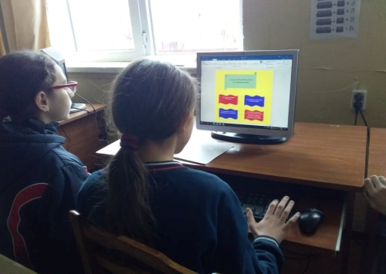
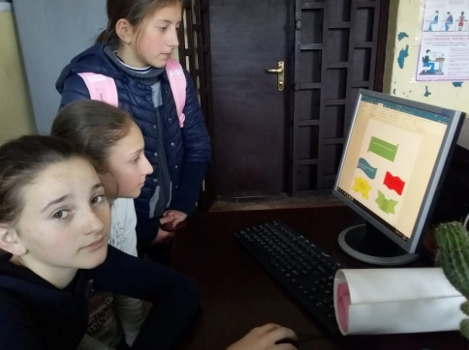
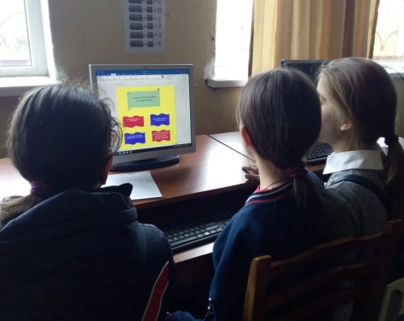

სასწავლო პროცესში არასასურველი აპლიკაციების გამოყენების რისკის თავიდან აცილების მიზნით მშობლებს ვთხოვე დაებლოკათ APP LOCK აპლიკაციით.

გთავაზობთ, სასწავლო მობილურ აპლიკაციებს, რომლის ინსტალაცია შესძლებელია Play store –დან.
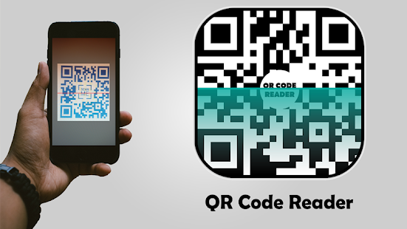
Smart QR კოდი - ინოვაციური ტექნოლოგია, რომელიც დიდი ზომის ციფრული ინფორმაციის შენახვას ახერხებს. თუ შტრიხკოდის ქვეშ დამალავთ ნახატს, ტექსტს ან learningapps.org –ზე შექმნილ რესურს, მაშინ ეს აპლიკაცია ხელს შეუწყობს გამოწვევის ფაზაში მოსწავლეთა მოტივაციის ამაღლებას.

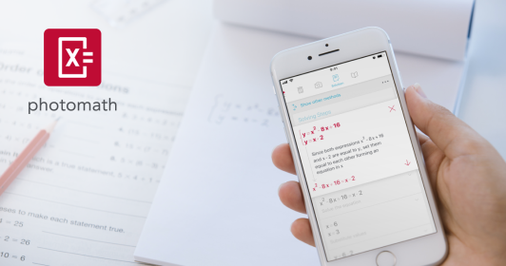
Photomath - ეს აპლიკაცია გამოიყენება მათემატური მოქმედებების შესასრულებლად. აპლიკაცია კითხულობს კალმით ნაწერსაც და გვიჩვენებს არამარტო სწორ პასუხს არამედ ამოხსნის მეთოდსაც. ისტ-ის გაკვეთილზე ის შგვიძლია გამოვიყენოთ MS.Word-ში Equation ფუნქციის სწავლებისას.

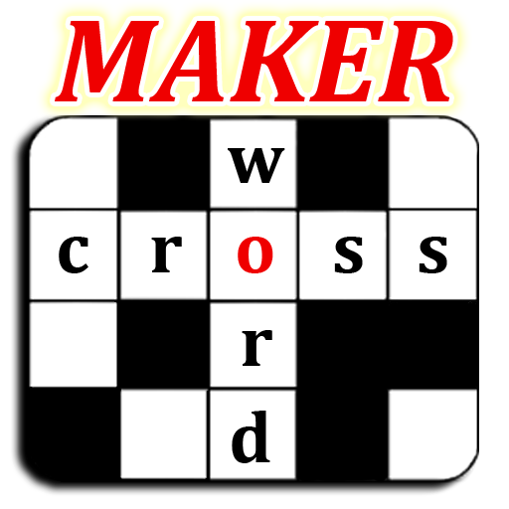
Cross Word Maker - ეს აპლიკაცია მოსწავლეებს ეხმარება შექმნან თემის შესაბამისი კროსვორდი, რომელიც ხელს უწყობს სწრაფ აზროვნებას და ავარჯიშებს გონებას.

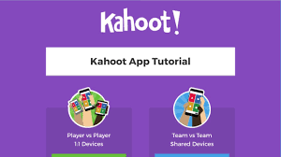
Kahoot - ამ აპლიკაციაში შეგვიძლია შევქმნათ ტესტი, მივანიჭოთ ქულა და განვსაზღვროთ დროც, ტესტირების შექმნის დასრულებისას პროგრამა ავტომატურად გამოიტაანს ციფრებს, რასაც ვაწვდით მოსწავლეებს. მოსწავლეები ერთხელ იწერენ აპლიკაციას, რეგისტრირდებიან და ამ ციფრების კომბინაციით ერთვებიან ტესტირების პროცესში. პროგრამა საშუალებას აძლევს მოსწავლეებს მაშინვე გაიგოს რამდენ კითხვას უპასუხა სწორად და უშუალოდ რომელი კითხვის პასუხი იყო არასწორი, ე.ი. უკუკავშირი შედგა. ტესტირების დასრულების შემდეგ მოსწავლემ იცის, რა შედეგს მიაღწია და რა ქულაზე შეასრულა დავალება.
Sololearn - ესაა დეველოპერი გუგლ ფლეიზე, რომელსაც საინტერესო საგანმანათლებლო პროგრამები აქვს. თითოეული მათგანი განკუთვნილია კომპიუტერული ტექნელოგიით დაინტერესებულ პირთათვის. აპლიკაცია სრულიად უფასოდ შეასწავლის მოსწავლეს კომპიუტერის ენას.
ეს მხოლოდ მცირე ჩამონათვალია იმ აპლიკაციებისა, რაც შეგვიძლია მოსწავლეებს შევთავაზოთ. და ბოლოს ,,საჭირო დროს, საჭირო ადგილას“ მობილურის გამოყენებით სწავლება ყოველთვის შეგვიძლია მრავალფეროვანი, სახალისო და საინტერესო გავხადოთ.

გამოყენებული ლიტერატურა:

http://studinfo.edu.aris.ge/2015/04/29/8-ufaso-yvelaze-sachiro-mobiluri-aplikacia-studentistvis/
https://edu.aris.ge/news/8-sauketeso-saganmanatleblo-aplikacia.html
https://edu.aris.ge/news/rogor-sheidzleba-vaqciot-mobiluri-telefoni-resursad-gakvetilze-da-gavzardot-moswavleta-motivacia.html

ავტორი: სსიპ ვახტანგ კვარაცხელიას სახელობის ქ. წალენჯიხის N4 საჯარო სკოლის
ინფორმაციულ და საკომუნიკაციო ტექნოლოგიების უფროსი პედაგოგი ხათუნა ჯალაღონია

